Java基础练习3

1. 建立一个实体类Student类，属性：姓名，年龄，成绩，班级

建立一个list1，包含 “张三，18岁，80分，1班”，“李四，19岁，100分，1班”，“王五，17岁，59分，1班”。

建立一个list2，包含 “赵六，18岁，85分，2班”，“刘七，19岁，93分，2班”，“孙八，17岁，55分，2班”。

1. 整合两个list学生信息成一个新的list
2. 按照分数给出学生信息排名
3. 输出不及格的学生信息
4. 查找张三的信息
5. 从list剔除年龄大于18岁的学生信息

**package** test;  
  
**import** java.util.ArrayList;  
*/*  
 * 作业  
 * 吴嘉航  
 * 2020.03.04.19.33  
 * */  
//1. 建立一个实体类Student类，属性：姓名，年龄，成绩，班级  
//建立一个list1，包含 “张三，18岁，80分，1班”，“李四，19岁，100分，1班”，“王五，17岁，59分，1班”。  
//建立一个list2，包含 “赵六，18岁，85分，2班”，“刘七，19岁，93分，2班”，“孙八，17岁，55分，2班”。  
//  
//（1）整合两个list学生信息成一个新的list  
//（2）按照分数给出学生信息排名  
//（3）输出不及格的学生信息  
//（4）查找张三的信息  
//（5）从list剔除年龄大于18岁的学生信息  
//  
//2. 使用Map 完成练习1的习题。  
//  
//  
//3.仿照手机淘宝，设计订单和商品的实体类。***public class** Student {  
 **private** String **name**, **grades**;*//姓名,班级* **private int age**, **score**;*//年龄,分数* **public** Student(String name, String grades, **int** age, **int** score) { *//学生属性* **this**.**name** = name; *//名字* **this**.**grades** = grades;*//班级* **this**.**age** = age;*//年龄* **this**.**score** = score;*//分数* }  
  
 **public** String getName() { *//获取方法* **return name**;  
 }  
  
 **public void** setName(String name) {  
 **this**.**name** = name;  
 }  
  
 **public** String getGrades() {  
 **return grades**;  
 }  
  
 **public void** setGrades(String grades) {  
 **this**.**grades** = grades;  
 }  
  
 **public int** getAge() {  
 **return age**;  
 }  
  
 **public void** setAge(**int** age) {  
 **this**.**age** = age;  
 }  
  
 **public int** getScore() {  
 **return score**;  
 }  
  
 **public void** setScore(**int** score) {  
 **this**.**score** = score;  
 }  
  
 */*  
 * 主方法 实现功能  
 * */* **public static void** main(String[] args) {  
  
 *//（1）整合两个list学生信息成一个新的list  
 /*  
 * 新建List  
 * 存入数据  
 * */* ArrayList<Student> list = **new** ArrayList<Student>();  
 ArrayList<Student> list2 = **new** ArrayList<Student>();  
 ArrayList<Student> list3 = **new** ArrayList<Student>();  
 Student student1 = **new** Student(**"张三"**, **"1班"**, 18, 80);  
 Student student2 = **new** Student(**"李四"**, **"1班"**, 19, 100);  
 Student student3 = **new** Student(**"王五"**, **"1班"**, 17, 59);  
 Student student4 = **new** Student(**"赵六"**, **"2班"**, 18, 85);  
 Student student5 = **new** Student(**"刘七"**, **"2班"**, 19, 93);  
 Student student6 = **new** Student(**"孙八"**, **"2班"**, 17, 55);  
 */*  
 * 连接List  
 * */* list.add(student1);  
 list.add(student2);  
 list.add(student3);  
 list.add(student4);  
 list.add(student5);  
 list.add(student6);  
 list3.addAll(list);  
 list3.addAll(list2);  
  
 *//（2）按照分数给出学生信息排名  
 /*  
 * 冒泡排序根据分数从小到大排列  
 */* Student temp;  
 **for** (**int** i = 0; i < list3.size() - 1; i++) {  
 **for** (**int** j = 1; j < list3.size(); j++) {  
 **if** (list3.get(i).getScore() > list3.get(j).getScore()) {  
 temp = list3.get(j);  
 list3.set(j, list3.get(i));*// list3(j) = list3(i)* list3.set(i, temp); *// list3(i) = temp* }  
 }  
 }  
 */*  
 * 循环输出  
 * */* **for** (**int** i = 0; i < list3.size(); i++) {  
 System.***out***.println(list3.get(i).getScore() + **" "** + list3.get(i).getName() +  
 **" "** + list3.get(i).getAge() + **" "** + list3.get(i).getGrades());  
 }  
 *//（3）输出不及格的学生信息* **for** (**int** i = 0; i < list3.size(); i++) {  
 **if** (list3.get(i).getScore() < 60) {  
 System.***out***.println(**"不及格的学生信息： "** + list3.get(i).getScore() + **" "** + list3.get(i).getName() +  
 **" "** + list3.get(i).getAge() + **" "** + list3.get(i).getGrades());  
 }  
 }  
 *//（4）查找张三的信息* **for** (**int** i = 0; i < list3.size(); i++) {  
 **if** (list3.get(i).getName() == **"张三"**) {  
 System.***out***.println(**"查找的学生信息为： "** + list3.get(i).getScore() + **" "** + list3.get(i).getName() +  
 **" "** + list3.get(i).getAge() + **" "** + list3.get(i).getGrades());  
 }  
  
 }  
 *//（5）从list剔除年龄大于18岁的学生信息* **for** (**int** i = 0; i < list3.size(); i++) {  
 **if** (list3.get(i).getAge() <= 18) {  
 System.***out***.println(**"删除18岁后： "** + list3.get(i).getScore() + **" "** + list3.get(i).getName() +  
 **" "** + list3.get(i).getAge() + **" "** + list3.get(i).getGrades());  
 }  
  
 }  
 }  
  
 }

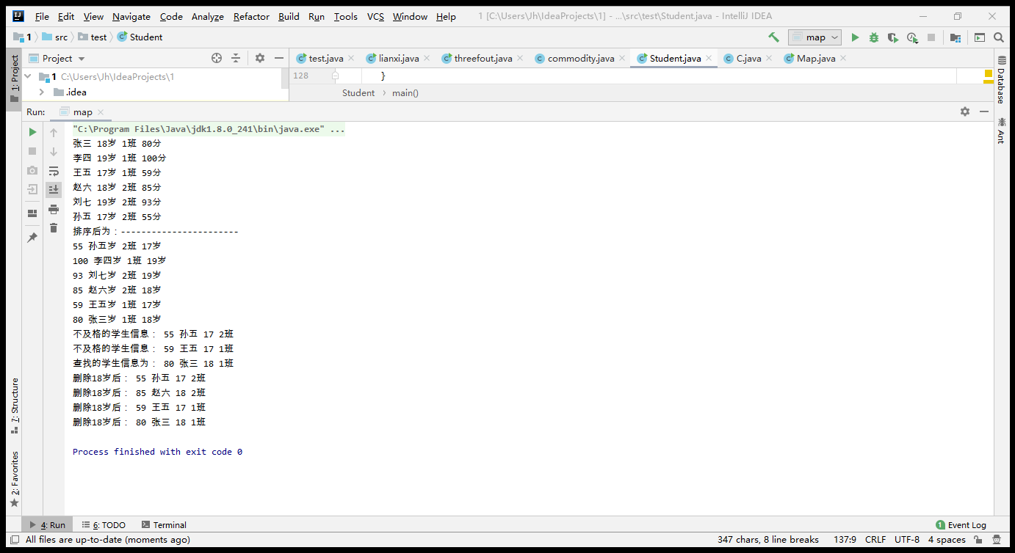

1. 使用Map 完成练习1的习题。
2. **package** test;  
   **import** java.util.HashMap;  
   **import** java.util.Map;  
     
     
   **class** map {  
    **public static void** main(String[] args) {  
    */*  
    * map实现  
    * */* HashMap<Integer, Student> student = **new** HashMap<>();*//* student.put(0,**new** Student(**"张三"**, **"1班"**, 18, 80));  
    student.put(1,**new** Student(**"李四"**, **"1班"**, 19, 100));  
    student.put(2,**new** Student(**"王五"**, **"1班"**, 17, 59));  
    student.put(3,**new** Student(**"赵六"**, **"2班"**, 18, 85));  
    student.put(4,**new** Student(**"刘七"**, **"2班"**, 19, 93));  
    student.put(5,**new** Student(**"孙五"**, **"2班"**, 17, 55));  
     
    **for** (**int** i = 0;i < student.size();i++){  
    System.***out***.println(student.get(i).getName() + **" "** + student.get(i).getAge() +  
    **"岁 "** + student.get(i).getGrades() + **" "** + student.get(i).getScore() +**"分"**);  
    }  
     
    */*  
    * 按照分数给出学生信息排名  
    * */* Student temp;  
    **for** (**int** i = 0; i < student.size() - 1; i++) {  
    **for** (**int** j = 1; j < student.size(); j++) {  
    **if** (student.get(i).getScore() > student.get(j).getScore()) {  
    temp = student.get(j);  
    student.put(j, student.get(i));*// list3(j) = list3(i)* student.put(i, temp); *// list3(i) = temp* }  
    }  
     
    }  
    System.***out***.println(**"排序后为：-----------------------"**);  
    **for** (**int** j = 0;j < student.size();j++) {  
    System.***out***.println( student.get(j).getScore() + **" "** + student.get(j).getName() +  
    **"岁 "** + student.get(j).getGrades() + **" "** + student.get(j).getAge() +**"岁"**);  
    }  
    */*  
    * 输出不及格的学生信息  
    * */* **for** (**int** i = 0; i < student.size(); i++) {  
    **if** (student.get(i).getScore() < 60) {  
    System.***out***.println(**"不及格的学生信息： "** + student.get(i).getScore() + **" "** + student.get(i).getName() +  
    **" "** + student.get(i).getAge() + **" "** + student.get(i).getGrades());  
    }  
    }  
    *//（4）查找张三的信息* **for** (**int** i = 0; i < student.size(); i++) {  
    **if** (student.get(i).getName() == **"张三"**) {  
    System.***out***.println(**"查找的学生信息为： "** + student.get(i).getScore() + **" "** + student.get(i).getName() +  
    **" "** + student.get(i).getAge() + **" "** + student.get(i).getGrades());  
    }  
    }  
    *//（5）从list剔除年龄大于18岁的学生信息* **for** (**int** i = 0; i < student.size(); i++) {  
    **if** (student.get(i).getAge() <= 18) {  
    System.***out***.println(**"删除18岁后： "** + student.get(i).getScore() + **" "** + student.get(i).getName() +  
    **" "** + student.get(i).getAge() + **" "** + student.get(i).getGrades());  
    }  
     
    }  
    }  
    }  
   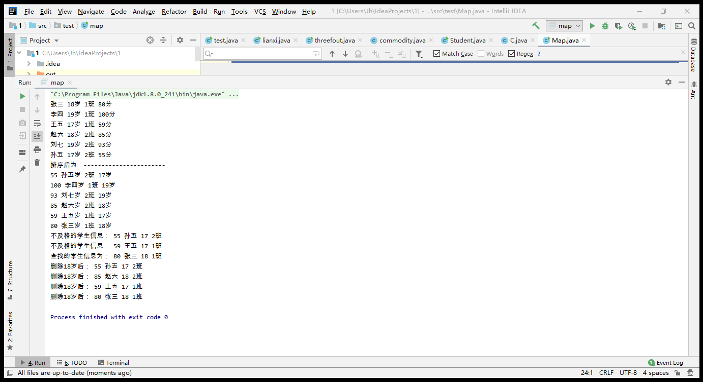
3. 仿照手机淘宝，设计订单和商品的实体类。
4. **package** test;  
     
   */**  
    * 商品类  
    * liangkaoxin  
    */***class** Commodity {  
    */**  
    * 商品价格  
    */* **private int price**;  
    */**  
    * 商品编号  
    */* **private int id**;  
    */**  
    * 商品名字  
    */* **private** String **commodityname**;  
    */**  
    *店铺名字  
    */* **private** String **shopname**;  
    */**  
    *发货地址  
    */* **private** String **shippingAddress**;  
    */**  
    *商品参数  
    */* **private** String **parameter**;  
    */**  
    *商品评价  
    */* **private** String **evaluate**;  
     
    */**  
    * 构造函数  
    \** ***@param price*** *\** ***@param id*** *\** ***@param commodityName*** *\** ***@param shopname*** *\** ***@param shippingAddress*** *\** ***@param parameter*** *\** ***@param evaluate*** *\*/* **public** Commodity(**int** price, **int** id, String commodityName, String shopname, String shippingAddress, String parameter, String evaluate) {  
    **this**.**price** = price;  
    **this**.**id** = id;  
    **this**.**commodityname** = **commodityname**;  
    **this**.**shopname** = shopname;  
    **this**.**shippingAddress** = shippingAddress;  
    **this**.**parameter** = parameter;  
    **this**.**evaluate** = evaluate;  
    }  
    */**  
    * 以下是成员的各个get，和set函数  
    */* **public int** getPrice() {  
    **return price**;  
    }  
     
    **public void** setPrice(**int** price) {  
    **this**.**price** = price;  
    }  
     
    **public int** getId() {  
    **return id**;  
    }  
     
    **public void** setId(**int** id) {  
    **this**.**id** = id;  
    }  
     
    **public** String getCommodityName() {  
    **return commodityname**;  
    }  
     
    **public void** setCommodityName(String commodityName) {  
    **this**.**commodityname** = commodityName;  
    }  
     
    **public** String getShopName() {  
    **return shopname**;  
    }  
     
    **public void** setShopName(String shopName) {  
    **this**.**shopname** = shopName;  
    }  
     
    **public** String getShippingAddress() {  
    **return shippingAddress**;  
    }  
     
    **public void** setShippingAddress(String shippingAddress) {  
    **this**.**shippingAddress** = shippingAddress;  
    }  
     
    **public** String getParameter() {  
    **return parameter**;  
    }  
     
    **public void** setParameter(String parameter) {  
    **this**.**parameter** = parameter;  
    }  
     
   */*  
   *订单类  
   * */* **public void** getEvaluate() {  
     
    **class** Order {  
    */*  
    * 商品名  
    */* **private** String **name**;  
    */*  
    * 商家  
    */* **private** String **business**;  
    */*  
    * 订单编号  
    */* **private int id**;  
    */*  
    * 价格  
    */* **private double price**;  
    */**  
    * 下单时间  
    */* **private int orderTime**;  
    */*  
    * 收货地址  
    */* **private** String **receivingAddress**;  
    */*  
    * 收货人姓名  
    */* **private** String **peopleName**;  
    */*  
    * 收货人电话号码  
    */* **private** String **phoneNumber**;  
    */*  
    * 发货状态  
    */* **private** String **deliverystatus**;  
     
    **public** String getDeliverystatus() {  
    **return deliverystatus**;  
    }  
     
    **public** String getBusiness() {  
    **return business**;  
    }  
     
    **public void** setBusiness(String business) {  
    **this**.**business** = business;  
    }  
     
    **public int** getId() {  
    **return id**;  
    }  
     
    **public void** setId(**int** id) {  
    **this**.**id** = id;  
    }  
     
    **public double** getPrice() {  
    **return price**;  
    }  
     
    **public void** setPrice(**double** price) {  
    **this**.**price** = price;  
    }  
     
    **public int** getOrderTime() {  
    **return orderTime**;  
    }  
     
    **public void** setOrderTime(**int** orderTime) {  
    **this**.**orderTime** = orderTime;  
    }  
     
    **public** String getReceivingAddress() {  
    **return receivingAddress**;  
    }  
     
    **public void** setReceivingAddress(String receivingAddress) {  
    **this**.**receivingAddress** = receivingAddress;  
    }  
     
    **public** String getPeopleName() {  
    **return peopleName**;  
    }  
     
    **public void** setPeopleName(String peopleName) {  
    **this**.**peopleName** = peopleName;  
    }  
     
    **public** String getPhoneNumber() {  
    **return phoneNumber**;  
    }  
     
    **public void** setPhoneNumber(String phoneNumber) {  
    **this**.**phoneNumber** = phoneNumber;  
    }  
     
    **public** String getName() {  
    **return name**;  
    }  
     
    **public void** setName(String name) {  
    **this**.**name** = name;  
    }  
     
    **public void** setDeliverystatus(String deliverystatus) {  
    **this**.**deliverystatus** = deliverystatus;  
    }  
    }  
    }  
   }